善工路等29条城区道路命名方案（草案）

1.善工路，市区东南部，开封精细化工园区内，东西走向，东起勤业街（拟命名），西至广业街（拟命名），长度约1800米，宽度约20米，城市支路。以“工”为主题命名善工、匠工、天工等3条道路，紧扣该区域工业发展的功能，故名。
2.匠工路，市区东南部，开封精细化工园区内，东西走向，东起勤业街（拟命名），西至广业街（拟命名），长度约2000米，宽度约20米，城市支路。十八大以来，习近平总书记号召大力弘扬工匠精神。该路位于开封市精细化工产业园区，故名。
3.天工路，市区东南部，开封精细化工园区内，东西走向，东起勤业街（拟命名），西至广业街（拟命名），长度约2100米，宽度约20米，城市支路。该路位于开封市精细化工产业园区，以“巧夺天工”之意得名，故名。
4.奉和路，市区东南部，双塔涂料公司北部，东西走向，东起奉贤街（拟命名），西至奉公街（拟命名），长度约500米，宽度约10米，城市支路。该路位于开封市精细化工产业园区，以“奉”字开头命名奉和、奉贤、奉公等3条道路，寓意相关企业勇于承担应有社会责任，为开封发展做出贡献之意，故名。
5.勤业街，市区东南部，开封精细化工园区内，南北走向，南起善工路（拟命名），北至天工路（拟命名），长度约800米，宽度约20米，城市支路。以“业”约主题命名3条道路寓意为开封工业发展注入新动能。业精于勤，以勤为本，故名。
6.启通大道，市区东南部，原开通公路，南北走向，南起郑民高速，北至开杞公路，长度约6500米，宽度约25米，城市支路。寓意开启锦绣前程，大展宏图，故名。
7.乐业街，市区东南部，开封精细化工园区内，南北走向，南起匠工路（拟命名），北至310国道，长度约1000米，宽度约20米，城市支路。寓意社会安定团结，百姓安居乐业，故名。
8.广业街，市区东南部，开封精细化工园区内，南北走向，南起张庄，北至310国道，长度约1800米，宽度约20米，城市支路。寓意化工园区拥有广泛业务和巨大成就，发展前景广阔，故名。
9.奉贤街，市区东南部，310国道北侧，南北走向，南起310国道，北至马家河，长度约1000米，宽度约15米，城市支路。该路名称取“敬奉先贤”之意，故名。
10.奉公街，市区东南部，310国道北侧，南北走向，南起310国道，北至马家河，长度约900米，宽度约15米，城市支路。因该街位于开封市精细化工产业园区，取“奉献、为公”之意，故名。
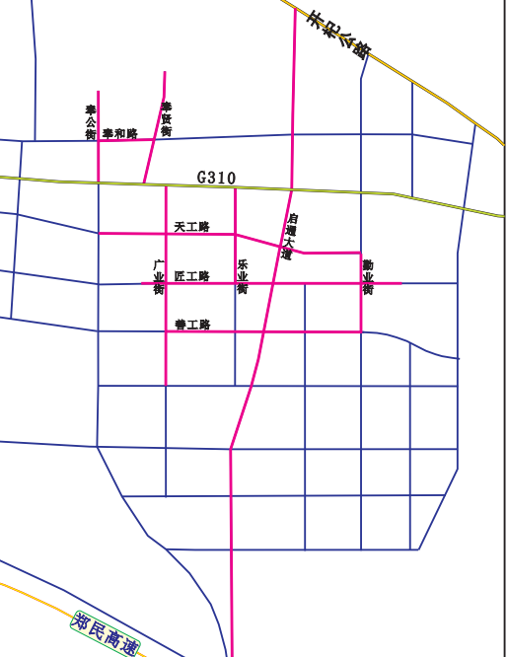
11.站前南路，市区西北部，开封高铁北站附近，东西走向，东起三大街，西至五大街。长度约1000米，宽度约20米，城市支路。该路位于开封高铁北站前，位于站前路南侧，故名。
12.站前路，位于市区西北部，开封高铁北站附近，东西走向，东起三大街，西至五大街。长度约1000米，宽度约20米，城市支路。该路位于开封高铁北站前，故名。
13.迎安街，位于市区西北部，开封高铁北站附近，南北走向，南起站前南路（拟命名），北至站前路（拟命名），长度约400米，宽度约20米，城市支路。该路位于开封高铁北站，以“迎”开头系列化命名迎安、迎泰、迎福等5条道路，欢迎全国各地八方来客，送上美好祝福，故名。
14.迎泰街，位于市区西北部，开封高铁北站附近，南北走向，南起站前南路（拟命名），北至站前路（拟命名），长度约400米，宽度约20米，城市支路。该路位于开封高铁北站附近，寓意国泰民安，故名。
15.迎福街，位于市区西北部，开封高铁北站附近，南北走向，南起站前南路（拟命名），北至站前路（拟命名），长度约400米，宽度约20米，城市支路。该路位于开封高铁北站附近，寓意欢迎并希望幸福和好运，故名。
16.迎瑞街，位于市区西北部，开封高铁北站附近，南北走向，南起站职教路，北至站前路（拟命名），长度约1100米，宽度约15米。该路位于开封高铁北站附近，寓意迎接吉祥，希望生活中充满喜悦和幸运，故名。
17.迎客街，位于市区西北部，开封高铁北站附近，南北走向，南起站前南路（拟命名），北至站前路（拟命名），长度约400米，宽度约20米，城市支路。该路位于开封高铁北站附近，寓意来者皆为客，体现古都开封热情好客，故名。
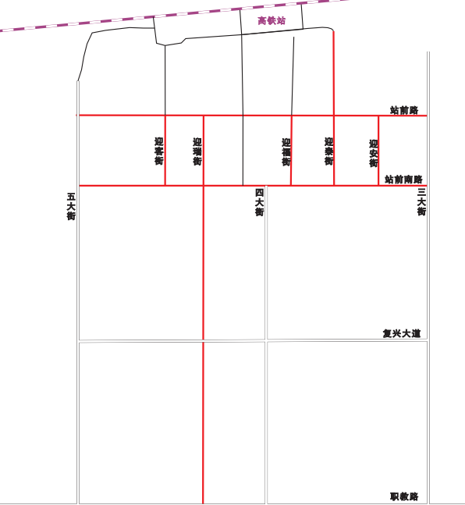
18.陇南大道，位于市区西南部，陇海线南侧，东起一大街，西至运粮河，长度约7600米，宽度约40米，城市次干路。该路位于陇海线南侧，以“陇南”为名，突出道路指位性功能，故名。以“陇”字命名陇南大道等6条道路，既有一定指位性，又寓意该片区发展的美好愿景。
19.陇兴大道，位于市区西南部，东西走向，东起一大街，西至十三大街，长度约7100米，宽度约40米，城市次干路。该路临近陇海铁路南侧，寓意该片区兴旺发达之义，故名。
20.陇盛大道，位于市区西南部，东西走向，东起一大街，西至运粮河，长度约7400米，宽度约40米，城市次干路。寓意该片区繁荣昌盛，故名。
21.陇安大道，位于市区西南部，东西走向，东起一大街，西至运粮河，长度约7500米，宽度约40米，城市次干路。以“安”命名，寓意平安吉祥，故名。
22.陇泰大道，位于市区西南部，东西走向，东起一大街，西至十三大街，长约6700米，宽度约40米，城市次干路。寓意泰和安定，故名。
23.陇祥大道，位于市区西南部，东西走向，东起一大街，西至十大街，长度约4200米，宽度约30米，城市次干路。以“祥”命名，寓意吉祥如意，故名。
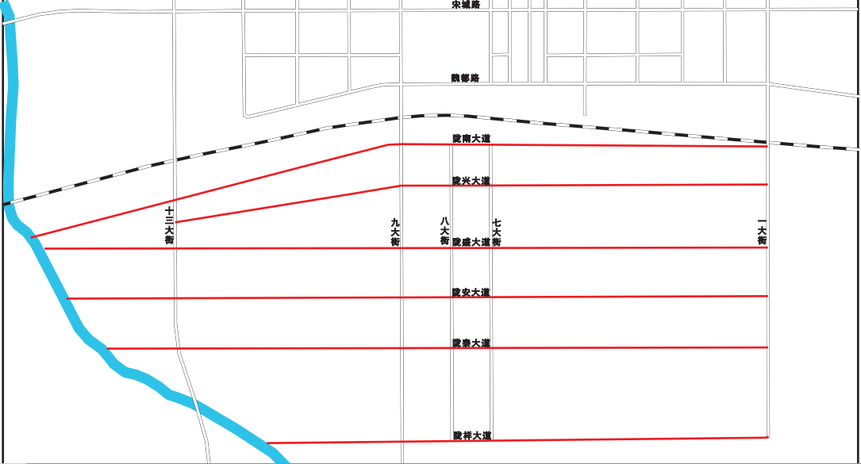
24.崇文路，位于市区西部，安康路南侧，东西走向，东起五大街，西至六大街，长度约300米，宽度约15米，城市次干路。该路位于开封市图书馆北，该名取自北宋东京城贮藏图书的官署崇文院，故名。
25.昭文路，位于市区西部，安兴路北侧，东西走向，东起五大街，西至六大街，长度约300米，宽约15米，城市支路。该路位于开封市图书馆北，该名取自北宋东京城贮藏图书的官署崇文院，内设昭文馆，故名。
26.中意湖路，位于市区西部，位于中意湖北侧，东西走向，东起六大街，西至十大街，长度约1800米，宽度约20米，城市支路。该路位于开封中意湖北边，故名。
27.海汇南路，位于市区西部，海汇大厦南侧，东起七大街，西至八大街，长度约400米，宽度约12米，城市支路。该路位于开封海汇大厦南侧，故名。
28.顺意街，位于市区西部，南北走向，南起安康路，北至中意湖路（拟命名）。长度约200米，宽约10米，城市支路。寓意全市人民生活顺心如意，故名。
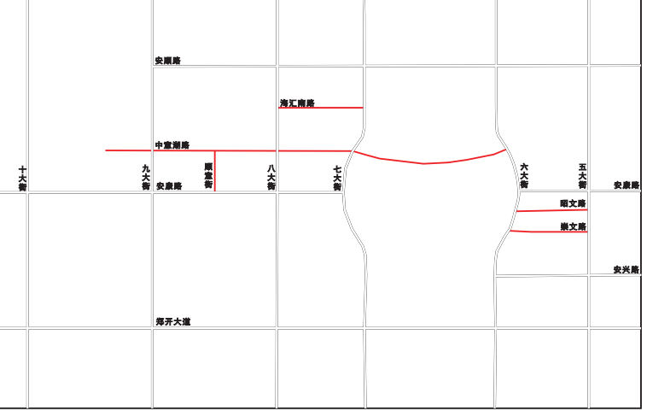
29.丰年路，位于市区北部，连霍高速北侧，东西走向，东起陈坟社区，西至花生庄，长度约2500米，宽度约35米，城市支路。该路位于水稻乡，辛弃疾词《西江月 夜行黄沙道中》：“稻花香里说丰年，听取蛙声一片”，故名。
